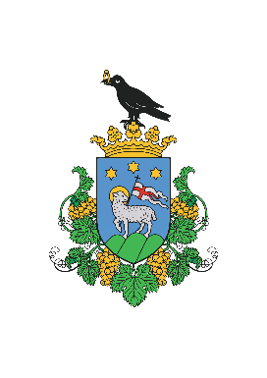

MEGHÍVÓ

Jánoshalma Városi Önkormányzat
Humánpolitikai Bizottsága
2026. március 19. napján (csütörtök) 16:00-kor
tartja nyílt ülését a Jánoshalmi Polgármesteri Hivatal 16. számú irodájában
(kistárgyaló),
amelyre ezúton tisztelettel meghívom.
Nyílt ülés javasolt napirendi pontjai:
- Beszámoló a Jánoshalmi Hunyadi Népe újság 2025. évi tevékenységéről
Előadó: Blázsik Sándor ügyvezető
Előterjesztést készítő: Blázsik Sándor ügyvezető

- Beszámoló az Imre Zoltán Művelődési Központ és Könyvtár 2025. évi munkájáról
Előadó: Hepp Levente intézményvezető
Előterjesztést készítő: Hepp Levente intézményvezető

- Beszámoló Jánoshalma Város 2025. évi egészségügyi tevékenységéről
Előadó: Juhász Anikó osztályvezető
Előterjesztést készítő: Juhász Anikó osztályvezető

- Előterjesztés az Imre Zoltán Művelődési Központ és Könyvtár éves szolgáltatási tervének elfogadásáról
Előadó: Hepp Levente intézményvezető
Előterjesztést készítő: Hepp Levente intézményvezető

- Előterjesztés Jánoshalma Városi Önkormányzat 2026. évi rendezvénytervének elfogadásáról
Előadó: Hepp Levente intézményvezető
Előterjesztést készítő: Hepp Levente intézményvezető

- Előterjesztés az Imre Zoltán Művelődési Központ és Könyvtár 2026. évi munkatervének elfogadásáról
Előadó: Hepp Levente intézményvezető
Előterjesztést készítő: Hepp Levente intézményvezető
- Előterjesztés a Jánoshalmi Hunyadi Népe lap áremeléséről
Előadó: Blázsik Sándor ügyvezető
Előterjesztést készítő: Juhász Anikó osztályvezető

- Előterjesztés a Bács-Kiskun Vármegyei Önkormányzat Közgyűlésének kitüntető díjaira való felterjesztésről
Előadó: Ördögh Edit alpolgármester
Előterjesztést készítő: Juhász Anikó osztályvezető

- Előterjesztés közösségi tér és a sportcsarnok használatról, valamint az alkalmazott szolgáltatási díjakról
Előadó: Ördögh Edit alpolgármester
Előterjesztést készítő: Juhász Anikó osztályvezető

Jánoshalma, 2026. március 17.
Nagy László sk.
Humánpolitikai Bizottság
elnöke

